LA COLLEZIONE CLIFTON SI DECLINA AL FEMMINILE:
PRESTAZIONI OROLOGIERE SENZA COMPROMESSI

OROLOGI DA DONNA PER LA PRIMA VOLTA DOTATI DEL MOVIMENTO BAUMATIC

Baume & Mercier desidera offrire a un pubblico sia maschile che femminile lo stesso livello di eccellenza orologiera. Un approccio moderno e audace che rispecchia il patrimonio della Maison. A ispirare questa visione pionieristica fu Paul Mercier, fin da quando divenne socio di William Baume nel 1918. Seppe coniugare eleganza e performance creando segnatempo femminili d’eccezione, sia da un punto di vista estetico che tecnico. A distanza di oltre un secolo, la Maison riafferma ancora più nettamente il principio secondo cui il meglio dell’orologeria non dev’essere riservato solo a un pubblico maschile. E lo dimostra soddisfacendo le aspettative di una donna moderna, forte e indipendente, che desidera indossare al polso un segnatempo raffinato e ad alte prestazioni: una creazione straordinaria per la sua complessità, precisione, affidabilità e lunga durata. La collezione Clifton si fa portavoce di questa istanza proponendo due nuovi modelli che uniscono delicatezza del design ed elevata tecnicità. Introduce inoltre, per la prima volta nella sua storia e in quella della Maison, una cassa da 34 mm di diametro, dotando i due nuovi segnatempo del movimento automatico di Manifattura Baumatic, finora riservato ai modelli maschili.
I modelli Clifton Baumatic M0A10831 e M0A10833 tramandano dunque il prestigioso patrimonio di
Baume & Mercier.

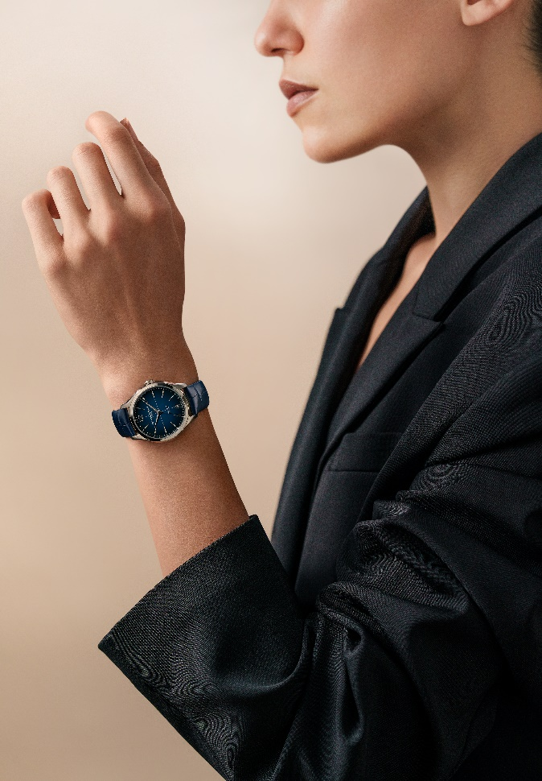
Clifton 10833 Clifton 10831

Un’orologeria femminile all’avanguardia

Quando Paul Mercier entra nell’ufficio di William Baume al numero 2 di Rue Céard, a Ginevra, il 16 dicembre 1918sa perfettamente che quell’incontro avrebbe cambiato la sua vita. A 39 anni, la sua esistenza è già ricca di incredibili avventure, ma l’idea di un nuovo inizio lo ispira profondamente. Dopo qualche minuto, il brillante maestro orologiaio William Baume gli chiede: “Sapete qual è la caratteristica che più ci contraddistingue? La lungimiranza. Voi siete, come me, un uomo di ampie vedute, con uno sguardo proiettato al futuro”.
Nella visione dell’orologeria di Paul Mercier, le donne rivestono un ruolo centrale tanto quanto gli uomini. Oltre a dedicare loro orologi-gioiello di grande successo, che meriteranno di essere citati nel catalogo generale delle manifatture orologiere DAVOINE del 1920 con un elogio alla “Haute Fantaisie pour Dames” (ovvero, gli “orologi da donna altamente creativi”) della Maison, Mercier capisce che il segmento femminile rappresenta un mercato in piena espansione. Sa bene che le donne sono dotate di una certa sensibilità per la bellezza di un segnatempo e la sua creatività, ma anche per le tecnologie. “Oggi si parla di orologeria come se sulla terra ci fossero solo uomini! Le donne non vogliono più essere relegate al semplice compito di regolare l’orologio del marito! Anche loro desiderano padroneggiare il tempo, e certo non con quei ridicoli orologi da uomo a forma di cipolla! (...) Guardate come si stanno affermando oggi le donne! ”, dichiarava, evocando le suffragette in Inghilterra che rivendicavano il diritto di voto e la Conferenza internazionale delle donne del 1910 a Copenaghen che richiedeva la creazione di una Giornata della Donna.
Paul Mercier considera la miniaturizzazione dei movimenti e le nuove tecnologie il mezzo attraverso cui soddisfare la propria creatività e il suo spirito audace, qualità che intende mettere al servizio tanto delle donne quanto degli uomini.

Durante i ruggenti anni ’20 e il periodo Art Déco, Baume & Mercier lancia segnatempo piatti e ultrapiatti tra i più raffinati al mondo. La Maison si specializza in particolare nei movimenti cosiddetti baguette, ideali per le originali casse femminili di forma rettangolare, quadrata, tonneau o coussin.

In breve tempo, emerge una figura di donna attiva e autonoma che non esita a infrangere i codici, a emanciparsi dalle convenzioni e ad influenzare le mode dell’epoca, senza mai rinunciare alla propria femminilità. Negli anni ’50, la Maison incarna questo ideale in una campagna pubblicitaria che ritrae una donna medico, profilo di una tipologia di cliente che, al di là della cassa, è interessata anche al calibro dell’orologio, ed è pronta a investire in un meccanismo di alta gamma: la precisione e l’affidabilità di un segnatempo diventano per lei una priorità.

È in questo contesto che si inseriscono i due nuovi Clifton Baumatic M0A10831 e M0A10833. Le dimensioni contenute della cassa (34 mm) sono un omaggio alla femminilità e l’estetica vintage rappresenta l’intramontabile eleganza degli anni ’50. Il movimento di Manifattura Baumatic ad alte prestazioni che li anima riafferma il desiderio di Baume & Mercier di spingersi ancora oltre, offrendo alle donne un’orologeria Swiss Made caratterizzata da una tecnologia all’avanguardia, e non solo gli orologi-gioiello o al quarzo tradizionalmente proposti dall’industria. Sempre al passo coi tempi, e spesso persino anticipandoli, la Maison rende omaggio a una donna forte e indipendente, per la quale l’orologeria coniuga fascino estetico ed eccellenza tecnica, rispecchiandone il potere e il successo personale.


Clifton 10831 Clifton 10831
La raffinatezza di una cassa da 34 mm

Nell’approccio di Baume & Mercier all’orologeria, il design rappresenta il fulcro delle sue creazioni. E, nel 1964, scegliendo come simbolo la lettera Phi – un richiamo alla sezione aurea – la Maison ha dichiarato la sua dedizione all’equilibrio perfetto delle proporzioni, inteso come il principio strutturale e stilistico espresso da ciascuno dei suoi segnatempo. La collezione Clifton, finora proposta in versione 39 mm per i modelli più piccoli, scrive un nuovo capitolo della sua storia con queste due creazioni da 34 mm.

Ideale per il polso femminile, questo diametro offre raffinatezza e comfort.

Perfetti anche per un uomo in cerca di segnatempo dalle dimensioni più contenute, questi Clifton 34 mm non tarderanno a diventare must have del guardaroba maschile. L’eleganza, infatti, è parte integrante dell’essenza della collezione, pensata per il gentleman moderno, che ha trasformato lo stile da semplice codice di abbigliamento a vera e propria arte di vivere.

I nuovi codici del design della collezione Clifton

I modelli Clifton Baumatic M0A10831 e M0A10833 illustrano il nuovo volto della collezione, la cui cassa dalle finiture lucide e satinate è stata riprogettata per offrire un look più vintage ispirato a uno storico modello anni ’50 d’intramontabile eleganza. Il vetro zaffiro è bombato e la corona integrata con discrezione nella carrure. A ore 12 torna il numero arabo, mentre il datario è posizionato a ore 6 e il mirino al centro del quadrante. Una minuteria perlata elaborata specificatamente per il Clifton 34 mm ne scandisce il perimetro con delicatezza. Infine, il Clifton Baumatic M0A10831 si veste di un nuovo e vivace quadrante écru con finiture grainé che gli conferiscono profondità e rilievo. I dettagli dorati 5N lo rendono ancora più sofisticato.

Fedeli alla firma estetica della Maison, nota per i suoi orologi di forma, queste due nuove creazioni sottolineano la tensione delle linee, la precisione degli angoli, l’elaborata sagomatura, l’attenzione ai dettagli e l’armonia delle finiture. La raffinatezza si coniuga con la tipica sobrietà di Baume & Mercier.


Clifton 10833

Orologi da donna dotati, per la prima volta, del movimento Baumatic

La Maison Baume & Mercier compie un ulteriore passo avanti nel suo savoir-faire orologiero integrando, per la prima volta nella storia della collezione Clifton, il movimento Baumatic in una cassa da 34 mm. La tecnologia all’avanguardia di questo calibro, sviluppata dalla Manifattura e comprovata da test estremamente rigorosi, assicura una resistenza ai campi magnetici presenti nella vita quotidiana fino a 1500 Gauss e una frequenza di 4 Hz (28.800 alternanze/ora). La riserva di carica di 5 giorni (120 ore) è garanzia di notevole autonomia. Il segnatempo è impermeabile fino a 5 ATM (circa 50 m).

È possibile ammirare la bellezza del movimento attraverso il vetro zaffiro che protegge il fondello della cassa svelando i ponti perlé, la platina sabbiata e rifinita con motivi colimaçon, la massa oscillante traforata con motivi Côtes de Genève a finitura colimaçon e l’esclusiva incisione Baume & Mercier.

Come a tutti i modelli Baumatic, anche ai Clifton M0A10831 et M0A10833 si applica un’estensione di garanzia di 6 anni in aggiunta ai 2 anni di garanzia standard internazionale. Per attivare l’estensione di garanzia è sufficiente registrare il proprio orologio, entro 60 giorni dalla data di acquisto, sul sito Baume & Mercier nella sezione Servizio Clienti/Estensione Garanzia Baumatic: www.baume-et-mercier.com.

- Clifton Baumatic M0A10831

La nuova tonalità écru particolarmente luminosa del quadrante sottolinea con delicatezza il look vintage del segnatempo. Le sobrie finiture grainé mettono in risalto il mirino nero al centro e, tutt’intorno, le indicazioni di ore e calendario. Gli indici a trapezio leggermente allungati sono rivettati, dorati e sfaccettati. Le lancette di ore e minuti a forma di alfa, dorate e sfaccettate, prolungano questo slancio grafico di grande raffinatezza al quale contribuisce anche la lancetta dorata dei secondi. Una minuteria perlata dorata scandisce il quadrante, caratterizzato da un numero arabo a ore 12 e da un datario a ore 6.

Come la corona, la cassa di 34 mm di diametro e 10,5 mm di spessore è in acciaio inossidabile lucido-satinato. È protetta da un vetro zaffiro bombato antigraffio sottoposto a un trattamento antiriflesso su entrambi i lati. Anche il fondello è protetto da un vetro zaffiro e può essere impreziosito da un’incisione personalizzata.

Il segnatempo è animato dal movimento automatico di Manifattura Baumatic BM13-1975A.

L’orologio è accompagnato da un cinturino in pelle di alligatore grigio scuro a scaglie quadrate. Intercambiabile, è dotato di un sistema di barrette curve a perno molto affidabile che consente di sostituirlo senza strumenti particolari. La fibbia ad ardiglione è in acciaio.

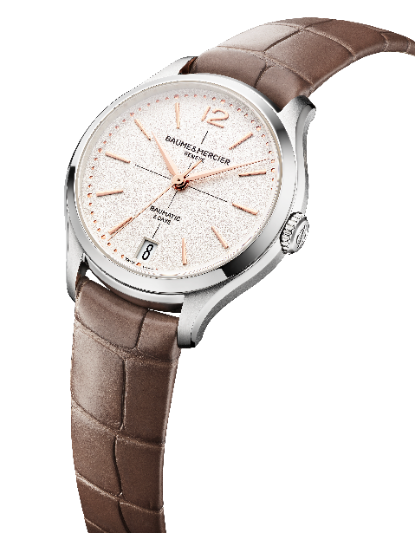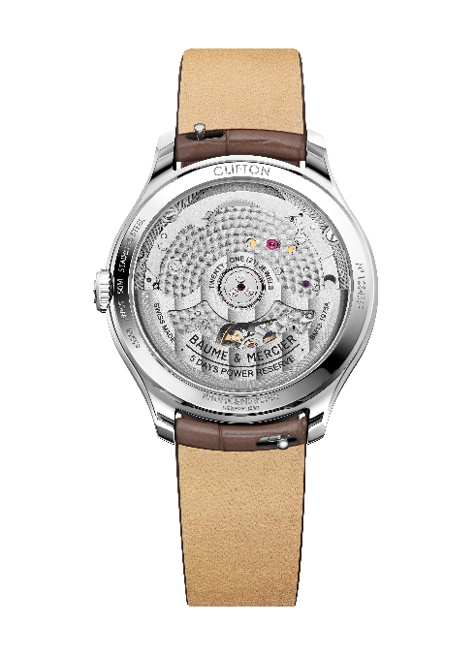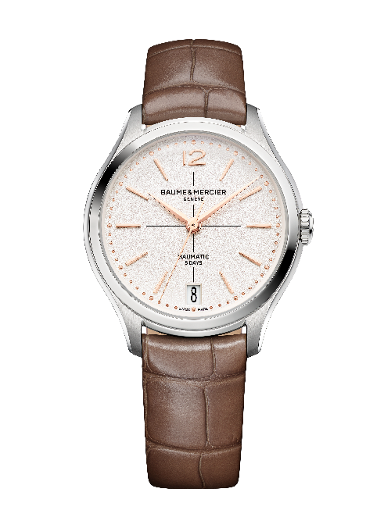

- Clifton Baumatic M0A10833

La luminosità e la profondità di questo modello testimoniano il minuzioso lavoro realizzato sul quadrante. Le sottili nuance della tonalità blu sfumata, più scura verso il perimetro dell’orologio e più chiara al centro, e la finitura laccata ipnotizzano lo sguardo. Questo effetto cromatico e un sofisticato gioco di materiali sublimano la lettura dell’ora. Rivettati, rodiati e sfaccettati, gli indici a trapezio leggermente allungati si prolungano maestosamente, scanditi con la stessa grazia dalla danza delle lancette di ore e minuti a forma di alfa, rodiate e sfaccettate. Anche la lancetta rodiata dei secondi segue questa dinamica, sfiorando una minuteria perlata argentata. Una finestrella a ore 6 svela la data, mentre a ore 12 è posizionato un numero arabo.

La cassa di 34 mm di diametro e 10,5 mm di spessore è, come la corona, in acciaio inossidabile lucido-satinato ed è protetta da un vetro zaffiro bombato antigraffio sottoposto a un trattamento antiriflesso su entrambi i lati. Il fondello, che può essere impreziosito da un’incisione personalizzata, rivela il meccanismo dell’orologio attraverso un vetro zaffiro.

Il segnatempo è animato dal movimento automatico di Manifattura Baumatic BM13-1975A.

Il cinturino è in pelle di alligatore blu a scaglie quadrate. Intercambiabile grazie a un sistema di barrette curve a perno molto affidabile, può essere sostituito senza strumenti particolari.
Si chiude con una fibbia ad ardiglione in acciaio.

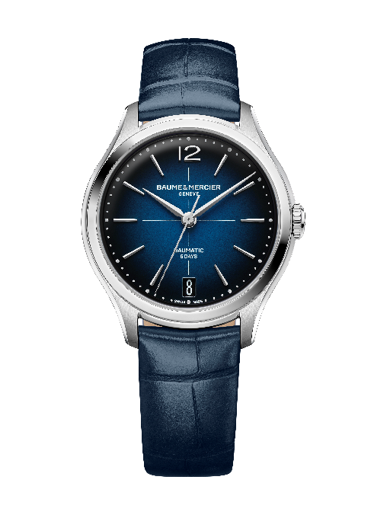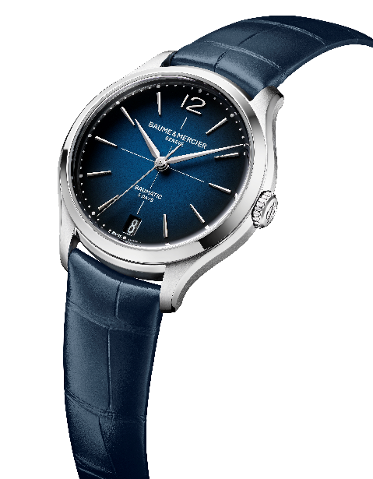

La consacrazione dell’orologeria femminile, avviata dalla collezione Clifton, lascia presagire in futuro l’arrivo di altri pregevoli segnatempo Baume & Mercier, pensati per conquistare le estimatrici della Maison.

